Quick Guide to the TD Summer Reading Club Print Materials

Carnet pour les enfants d’âge scolaire

Le carnet bilingue pour les enfants d’âge scolaire s’adresse aux enfants de 6 à 12 ans.

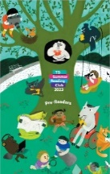 | Carnet pour la petite enfance  Le carnet bilingue pour la petite enfance est conçu pour les parents et leurs tout-petits de 0 à 5 ans.
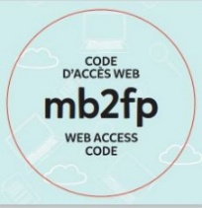 | Autocollant avec code d’accès Web  Cet autocollant comporte un code d’accès Web unique qui permet aux enfants de s’inscrire sur le site Web du Club de lecture d’été TD et de se créer un carnet virtuel. Ils auront alors accès à des livres numériques gratuits et pourront collectionner des écussons récompensant leurs lectures et leurs activités en ligne.
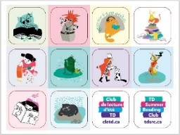 | Autocollants  Le personnel de la bibliothèque, les parents et les éducateurs peuvent utiliser ces autocollants pour encourager les enfants à lire.
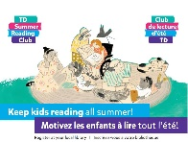 | Dépliant sur les livres vedettes du Club  Distribuez un dépliant à chaque élève en même temps que son bulletin de fin d’année.
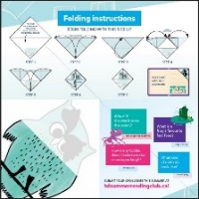 | Marque-page  Le signet marque-page comprend des instructions de pliage, des blagues et une invitation à s’inscrire au Club.
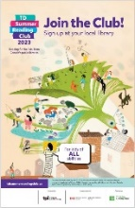 | Affiche  Apposez nos affiches promotionnelles (11 x 17 po) sur les murs de votre bibliothèque ou dans votre quartier pour faire connaître le Club. Un espace est prévu au bas pour ajouter les inSformations relatives à votre bibliothèque. Cet article est bilingue recto verso.

